GÅRDEJER SØREN BUUS ANDERSEN
Steffenhøj 160
9700 Brønderslev

Klima og Miljø
KM Landbrug
Stigsborg Brygge 105
9400 Nørresundby
25202162

Sagsnr.: 2024-082445
Dok.nr.: 2024-082445-6

Mandag 9-15
Tirsdag 9-15
Onsdag 9-15
Torsdag 9-15
Fredag 9-14

17.06.2025

Afgørelse om at etablering af telt på gyllebeholder på ejendommen Stidsholtvej 30, 9382 Tylstrup ikke kræver tilladelse efter husdyrbrugloven.
Aalborg Kommune har 13. juni 2025 modtaget anmeldelse om etablering af teltoverdækning på 1 eksisterende gyllebeholder på Stidsholtvej 30, 9382 Tylstrup. Beholderen er placeret fritliggende på mark vest for bygningerne på Stidsholtvej 30, som det fremgår af nedenstående kortbilag.
Beholderen er etableret i 2003 og er omfattet af 5-årig beholderkontrol.
Ansøger har oplyst at den samlede højde af telt og beholder bliver 8,8 m over terræn, og at teltet er grå.
Efter Miljø- og Fødevareklagenævnets praksis kan der foretages bygningsmæssige ændringer af bagatelagtig karakter, uden at det bliver omfattet af godkendelsespligt efter husdyrbrugloven.
For at en ændring kan betragtes som en bagatel, og dermed ikke kræver godkendelse eller tilladelse, må der ikke være tale om ændringer, der har betydning for miljøbeskyttelsen, herunder i forhold til ammoniakemission, lugt-, støj-, lys- og fluegener og lignende.
I Miljøstyrelsens vejledning er etablering af fast låg på en eksisterende gyllebeholder nævnt som én af de ændringer, der kan betragtes som bagatelagtige.
Kommunens vurdering
Aalborg kommune vurderer, at overdækningen er erhvervsmæssig nødvendig.
Beholderen er placeret i område udpeget som særligt naturområde og økologisk forbindelse. Udpegningen forhindrer ikke bygninger og anlæg nødvendige for landbrugsdrift. Beholderen er desuden placeret i område med særlige drikkevandsinteresser, men det vurderes ikke at være i konflikt med dette at der etableres telt på beholderen.
Beholderen er placeret udenfor for områder med specifikke geologiske bevaringsværdier, fortidsmindebeskyttelseslinjen, uden for kirkebyggelinjer, fredninger, strandbeskyttelseslinjen, skovbyggelinjen, sø- og å-beskyttelseslinjen og beskyttede sten- og jorddiger, uden for lavbundsarealer, der kan genoprettes som vådområder, uden for naturbeskyttelsesområder, herunder også internationale naturbeskyttelsesområder.
Nærmeste naboboliger er boliger ved Larsgårds Mark 32, ca. 225 meter nordvest for gyllebeholderen, og Larsgårds Mark 16, ca. 325 m syd for gyllebeholderen. Fra disse boliger vil teltet ikke være synligt på grund af afskærmning af eksisterende beplantning. Gyllebeholderen med teltoverdækning vil være lidt synlig fra Stidsholtvej sydøst og øst for beholderen, men er afskærmet af flere læhegn mm. Kommunen vurderer derfor at teltet ikke vil have væsentlig betydning for landkabet.
Teltoverdækningen forventes at begrænse evt. nabogener i form af lugt. Teltoverdækningen vurderes – på denne baggrund - ikke at kunne påvirke naboerne væsentligt. Af samme grund er der ikke foretaget nabohøring.
På baggrund af ovenstående vurderer Aalborg Kommune, at etableringen af teltoverdækningen på den konkrete gyllebeholder er at betragte som en bagatel, som kan foretages, uden at det medfører forøget forurening. Dermed er der heller ikke krav om godkendelse eller tilladelse efter husdyrbrugsloven.
Byggetilladelse
En teltoverdækning til en gyllebeholder er i henhold byggeloven ikke en bebyggelse, hvorfor den er ikke omfattet af kravet om byggetilladelse.

Offentliggørelse
Afgørelsen vil blive offentliggjort på www.dma.mst.dk (DMA: Digital Miljøadministration) den 17. juni 2025.

Klagevejledning
Denne afgørelse kan påklages til Miljø- og Fødevareklagenævnet af ansøgerne og enhver, der har individuel væsentlig interesse i sagens udfald, en række foreninger samt organisationer jf. husdyrbruglovens §§ 84 - 87.

Klagefristen udløber den 15. juli 2025.

Klagen indsendes via Klageportalen, som kan findes via hjemmesiden for Nævnenes Hus Nævnenes Hus (naevneneshus.dk). Klagen sendes gennem klageportalen til den myndighed, der har truffet afgørelsen. Der kan være gebyr på at klage. Reglerne findes på Miljø- og Fødevareklagenævnets hjemmeside.

Hvis kommunens afgørelse ønskes afprøvet ved en domstol, skal et sagsanlæg i henhold til loven være anlagt inden 6 måneder efter, at afgørelsen er meddelt.

Venlig hilsen

Irene Overgaard Larsen

25202162

Du kan altid kontakte Aalborg Kommune sikkert på www.aalborg.dk/kontakt eller via Digital Post på www.borger.dk.
Læs om dine rettigheder og hvordan vi behandler personoplysninger på www.aalborg.dk/gdpr.

Kortbilag: Stidsholtvej 30
Gyllebeholder på mark vest for bygningerne overdækkes.
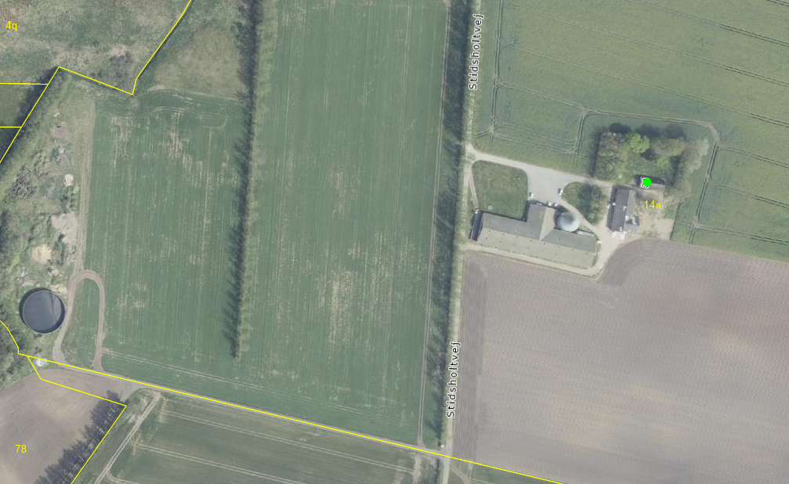

Følgende er samtidigt underrettet om godkendelsen:
- Dansk Ornitologisk Forening, Vesterbrogade 140, 1620 København V – via e-mail: natur@dof.dk
- Dansk Ornitologisk Forening – Nordjylland, v/Peter Lund Kristensen, Byager 13, 9760 Vrå – via e-mail: aalborg@dof.dk
- Danmarks Naturfredningsforening, Masnedøgade 20, 2100 København Ø – via e-mail: dnaalborg-sager@dn.dk
- Danmarks Naturfredningsforening, DN Aalborg, via e-mail: aalborg@dn.dk
- Ministeriet for Fødevarer, Landbrug og Fiskeri, Slotsholmsgade 12, 1216 København K, via e-mail: fvm@fvm.dk
- Styrelsen for Patientsikkerhed, Tilsyn og Rådgivning Nord, Falstersvej 10, 8940 Randers SV, via e-mail: trvest@stps.dk
- Danmarks Fiskeriforening, Nordensvej 3, Taulov, 7000 Fredericia, via e-mail: mail@dkfisk.dk
- Ferskvandsfiskeriforeningen v/Niels Barslund, Vormstrupvej 2, 7540 Haderup, via e-mail: nb@ferskvandsfiskeriforeningen.dk
- Danmarks Sportsfiskerforbund, Skyttevej 4, 7182 Bredsted, via e-mail: post@sportsfiskerforbundet.dk
- Danmarks Sportsfiskerforbund, Lars Brinch Thygesen, Worsaaesgade 1, 7100 Vejle, via e-mail: lbt@sportsfiskerforbundet.dk
- Arbejderbevægelsens Erhvervsråd, Reventlowsgade 14, 1. sal, 1651 København V, via e-mail: ae@ae.dk
- Forbrugerrådet, Fiolstrædet 17, Postboks 2188, 1017 København K, via e-mail: fbr@fbr.dk
- Greenpeace Danmark, info.dk@greenpeace.org

jf. husdyrbruglovens § 90.

